xx数字银行安全监控分析
——

xx数字银行
xx

目录
1.IDS情况分析 2
1.1 事件统计 2
1.2 事件分析 3
1.2.1 SNMP操作使用弱口令 4
1.2.2 POP3服务用户登录请求失败 7
1.2.3 Microsoft Internet Explorer ASLR安全限制绕过漏洞(CVE-2015-0069)(MS15-009) 7

1.IDS情况分析

事件统计
2024年2月27日至2024年3月5日，此区共发生44种告警46226条，总体安全态势平稳。本周其中SMTP服务邮件转发失败、协议邮件认证失败、IMAP/POP3服务用户登陆认证成功及IMAP/POP3弱口令共2924条，占所有告警6%.另外27条都为FTP认证成功和失败告警，另外本周继续出现21条TFTP的告警，37356条SNMP弱口令，占所有告警的80%.13条Microsoft Internet Explorer ASLR安全限制绕过漏洞(CVE-2015-0069)(MS15-009)，24条Net-SNMP GETBULK远程拒绝服务漏洞，5000条Web服务远程SQL注入攻击可疑行为，其他的外网攻击约条6861，3条多个厂商DNS消息解压远程拒绝服务漏洞，基于WEB类的外网攻击约35条。
最频繁的44条事件：
排名 | 规则编号 | 事件 | 事件次数
1 | 50450 | SNMP操作使用弱口令 | 37356
2 | 29001 | Web服务远程SQL注入攻击可疑行为 | 5000
3 | 50043 | POP3服务用户登录认证成功 | 1129
4 | 50035 | IMAP服务用户认证成功 | 1093
5 | 67451 | POP3服务用户登录请求失败 | 398
6 | 50048 | IMAP服务用户弱口令认证 | 347
7 | 67452 | 邮件协议身份认证失败 | 193
8 | 50047 | POP3服务用户弱口令认证 | 157
9 | 50202 | 网络爬虫Baidu抓取网页信息 | 116
10 | 60249 | HTTP OPTIONS方法 | 94
11 | 40432 | HTTP服务基本登录认证 | 69
12 | 10097 | 网络蠕虫MS SQL Slammer攻击 | 29
13 | 10051 | Microsoft SQL Server栈溢出漏洞 | 29
14 | 61671 | Microsoft IIS脚本文件名错误解析远程代码执行漏洞 | 24
15 | 10390 | Net-SNMP GETBULK远程拒绝服务漏洞 | 24
16 | 50516 | TFTP服务客户端获取文件从服务器端 | 21
17 | 50513 | FTP服务一般用户认证成功 | 15
18 | 23382 | Microsoft Internet Explorer ASLR安全限制绕过漏洞(CVE-2015-0069)(MS15-009) | 15
19 | 60420 | HTTP POST方法请求URI路径过长 | 12
20 | 23277 | Web服务跨站脚本执行攻击 | 12
21 | 40048 | FTP登录认证失败 | 12
22 | 23369 | Microsoft Internet Explorer CVE-2015-0099 远程代码执行内存破坏漏洞 | 9
23 | 50004 | FTP服务匿名用户认证 | 7
24 | 50514 | FTP服务普通用户认证失败 | 6
25 | 30611 | Apache服务器目录列举 | 6
26 | 23135 | GNU Bash 环境变量远程命令执行漏洞(CVE-2014-6271) | 6
27 | 63196 | Mozilla Firefox/Thunderbird/SeaMonkey HTTP响应分离漏洞 | 5
28 | 23136 | Adobe Flash Player Shader 缓冲区溢出漏洞 | 5
29 | 40123 | SMTP服务邮件转发失败 | 5
30 | 60464 | HTTP服务目录遍历漏洞 | 5
31 | 62203 | HTTP SQL注入尝试类型九 | 3
32 | 62225 | Microsoft Windows SChannel证书请求远程代码执行漏洞（MS10-049） | 3
33 | 60607 | 多个厂商DNS消息解压远程拒绝服务漏洞 | 3
34 | 62751 | PNG文件块长度异常 | 3
35 | 62429 | LOIC分布式拒绝服务攻击漏洞 | 2
36 | 61230 | HTTP JavaScript混淆攻击 | 2
37 | 30061 | DNS服务服务器版本号请求操作 | 2
38 | 67906 | Microsoft ASP.Net信息泄露漏洞(headers) | 2
39 | 60245 | HTTP SQL注入尝试类型八 | 2
40 | 40781 | Microsoft Windows颜色管理模块畸形ICC配置文档邮件附件传播 | 1
41 | 41060 | 木马后门程序PHP一句话木马 | 1
42 | 62773 | HTTP 通用GET方法缓冲区溢出漏洞 | 1
43 | 23177 | SkyBlueCanvas 'index.php'远程命令注入漏洞 | 1
44 | 40958 | 木马后门程序Chopper Webshell检测 | 1

事件分析
事件危害程度分布：高:11.03%，中：3.02%，低85.94%;

事件危险程度分布 | 事件次数
低 | 39727
高 | 5101
中 | 1398
总计 | 46226

1.2.1 SNMP操作使用弱口令
源地址：
排名 | 源IP地址 | 事件次数
1 | 124.251.54.83(北京市) | 37264
2 | 184.105.139.67(美国) | 18
3 | 185.94.111.1 | 13
4 | 185.128.40.174 | 6
5 | 209.126.136.2(美国) | 6
6 | 134.147.203.115(德国) | 3
7 | 123.59.146.153(北京市) | 3
8 | 74.207.235.155(美国) | 3
9 | 74.82.47.2(美国) | 3
10 | 46.166.185.84(荷兰) | 2
11 | 139.162.177.170(荷兰) | 2
12 | 103.36.54.203 | 2
13 | 222.186.190.35(江苏省) | 2
14 | 185.35.62.33(瑞士) | 1
15 | 169.56.71.39(瑞士) | 1
16 | 185.35.62.236(瑞士) | 1
17 | 185.35.62.211(瑞士) | 1
18 | 185.35.62.210(瑞士) | 1
19 | 185.35.62.24(瑞士) | 1
20 | 185.35.62.223(瑞士) | 1
21 | 185.35.62.162(瑞士) | 1
22 | 79.176.163.151(以色列) | 1
23 | 185.35.62.234(瑞士) | 1
24 | 185.35.62.226(瑞士) | 1
25 | 185.35.62.127(瑞士) | 1
26 | 185.35.62.170(瑞士) | 1
27 | 185.35.62.136(瑞士) | 1
28 | 185.35.62.244(瑞士) | 1
29 | 169.56.71.53(瑞士) | 1
30 | 185.35.62.161(瑞士) | 1
31 | 185.35.62.128(瑞士) | 1
32 | 185.35.62.235(瑞士) | 1
33 | 169.56.71.36(瑞士) | 1
34 | 169.56.71.45(瑞士) | 1
35 | 94.102.49.193(荷兰) | 1
36 | 185.121.173.171 | 1
37 | 185.35.62.224(瑞士) | 1
38 | 185.35.62.25(瑞士) | 1
39 | 169.56.71.41(瑞士) | 1
40 | 185.35.62.219(瑞士) | 1
41 | 185.35.62.225(瑞士) | 1
42 | 185.35.62.232(瑞士) | 1

目的地址
排名 | 目的IP地址 | 事件次数
1 | 172.25.255.1 | 17546
2 | 192.168.20.253 | 7976
3 | 192.168.100.5 | 4015
4 | 192.168.33.226 | 3608
5 | 192.168.0.201 | 1818
6 | 192.168.0.122 | 1396
7 | 192.168.33.2 | 905
8 | 124.251.54.75(北京市) | 32
9 | 124.251.54.74(北京市) | 32
10 | 124.251.54.83(北京市) | 28

TOP50 目的IP地址

1.2.2 POP3服务用户登录请求失败
目的地址：42.120.219.25(浙江省) 、182.18.4.36(北京市)、219.143.121.9(北京市)、219.143.121.19(北京市)
源地址：124.251.54.83(北京市)其他互联网地址登录请求失败数与成功数比例为1:1；说明用户密码错误，也可能是黑客尝试暴力破解邮箱密码；由ip地址分布来看，属于用户密码错误；

1.2.3 Microsoft Internet Explorer ASLR安全限制绕过漏洞(CVE-2015-0069)(MS15-009)
源地址：124.251.54.83(北京市)
TOP50 源IP地址
目的地址：
排名 | 目的IP地址 | 事件次数
1 | 61.135.169.125(北京市) | 4
2 | 61.135.169.121(北京市) | 2
3 | 58.63.237.193(广东省) | 1
4 | 203.208.39.237(北京市) | 1
5 | 203.208.43.77(北京市) | 1
6 | 203.208.43.89(北京市) | 1
7 | 120.52.156.134(北京市) | 1
8 | 1.234.19.85(韩国) | 1
9 | 111.206.223.205(北京市) | 1
10 | 111.206.223.206(北京市) | 1
11 | 204.146.30.17(美国) | 1

TOP50 目的IP地址
2、总结
通过分析，以下为本次发现的出现频率比较多且具有明确攻击意图的IP地址如下表，除去部分124.251.54.83（VPN）等的内部地址，建议关注91.200.12.2、91.200.12.135、91.200.12.42、91.200.12.12、91.200.12.65、91.200.12.93、91.200.12.81、91.200.12.18、61.233.94.57。
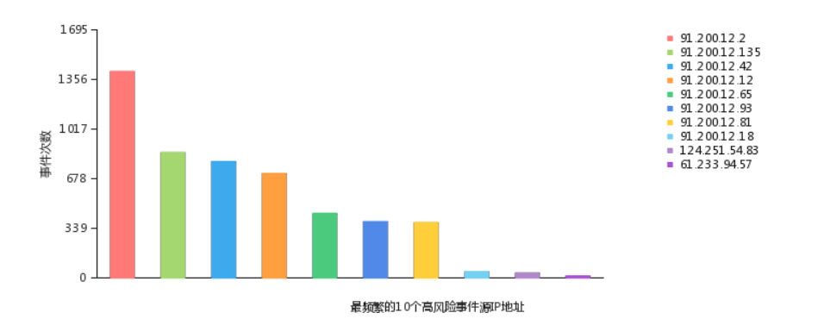
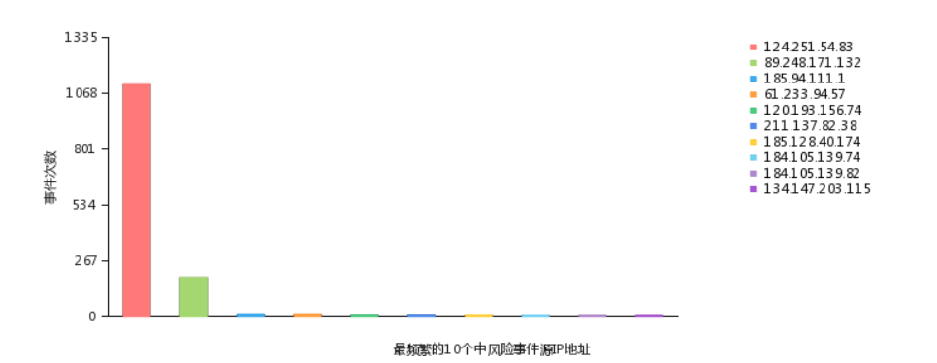

排名 | 源IP地址 | 事件次数
1 | 91.200.12.2(乌克兰) | 1410
2 | 91.200.12.135(乌克兰) | 857
3 | 91.200.12.42(乌克兰) | 793
4 | 91.200.12.12(乌克兰) | 712
5 | 91.200.12.65(乌克兰) | 439
6 | 91.200.12.93(乌克兰) | 384
7 | 91.200.12.81(乌克兰) | 378
8 | 91.200.12.18(乌克兰) | 42
9 | 89.248.171.132(荷兰) | 188
10 | 185.94.111.1 | 13
11 | 61.233.94.57(北京市) | 8
12 | 120.193.156.74(乌克兰) | 8
13 | 211.137.82.38() | 8
14 | 184.105.139.82(美国) | 3
15 | 134.147.203.115(德国) | 3

